OBSAH

Plnění závazných limitů regulace zaměstnanosti RgŠ územních samosprávných celků za I. pololetí 2009

Strana
1. Úvod 2

2. Závazné limity regulace zaměstnanosti 3

2.1 Rozpis závazných ukazatelů k 1.4.2009 3
2.2 Skutečné plnění limitů mzdové regulace zaměstnanosti za I. pololetí 2009 5
  - Hodnocení skutečného plnění limitů regulace zaměstnanosti
v I. pololetí 2009 ve vztahu k záv. ukazatelům 6

- Hodnocení vývoje počtu zaměstnanců, průměrných měsíčních platů
a jednotlivých složek platu v I. pololetí 2009 oproti I. pololetí 2008 7

3.1 Přepočtený počet zaměstnanců 7
3.2 Průměrný měsíční plat v Kč a jednotlivé složky 8
3.2.1 Průměrný měsíční plat RgŠ ÚSC v Kč ve srovnání
k průměrné měsíční mzdě v ČR 10
3.3 Vliv platů ved. pracovníků na průměrný měsíční plat zaměstnanců RgŠ ÚSC 12

4. Závěr 13

Přílohy :
Nedílnou součástí materiálu jsou tabulky, jejichž úplný výčet je uveden na str.16-17.

Plnění závazných limitů regulace zaměstnanosti RgŠ územních samosprávných celků za I. pololetí 2009

1. ÚVOD

Materiál „Plnění závazných limitů regulace zaměstnanosti regionálního školství územních samosprávných celků za I. pololetí roku 2009“ byl zpracován jako pravidelný materiál, zpracovávaný odborem 26 každé čtvrtletí kalendářního roku.

V předkládaném materiálu je proveden rozbor plnění limitů regulace zaměstnanosti za školy a školská zařízení zřizované územními samosprávnými celky (dále jen RgŠ ÚSC) tj.:
- krajI (dále jen „krajské školství)
- OBCEMI nebo SVAZKY OBCÍ, (dále jen „obecní školství“),
a jejichž zaměstnanci jsou odměňováni z veřejných zdrojů podle § 109 odst. 3 zákona
č. 262/2006 Sb., zákoník práce.

Do závazných limitů regulace zaměstnanosti se nezahrnují organizace, které odměňují podle
§ 109 odst. 2 zákona č. 262/2006 Sb., zákoník práce a dále počty zaměstnanců a mzdové prostředky, vykazované z hospodářské činnosti a z ostatních zdrojů (jedná se o prostředky z jiných kapitol např. dary nebo prostředky z ESF od jiného ministerstva, obce atd., dále mimorozpočtové granty, příspěvky a dary od fyzických a právnických osob, ze sdružených prostředků, dotací od státních fondů apod. Obecně jde také o rozpočet zřizovatele nebo vlastní příjmy školy a školského zařízení kupř. úplata za poskytnuté vzděl. služby apod.).

Cílem předkládaného materiálu je:

- vyhodnotit plnění počtu zaměstnanců a čerpání mzdových prostředků ze státního rozpočtu za I. pololetí 2009 v oblasti regionálního školství ve vztahu k závazným limitům regulace zaměstnanosti na rok 2009,
- vyhodnotit dosažené hodnoty průměrných měsíčních platů a jednotlivých složek platu,
- porovnat vývoj počtu zaměstnanců, průměrných měsíčních platů a jednotlivých složek platu za I. pololetí 2009 oproti I. pololetí 2008.

Hodnocení závazných limitů regulace zaměstnanosti je provedeno za:

- regionální školství územních samosprávných celků jako celek,
- krajské a obecní školství, kterému jsou v roce 2009 přímé náklady na vzdělávání poskytovány z Kapitoly 333 – MŠMT prostřednictvím krajských úřadů.

Skutečnosti za I. pololetí 2008 a za I. pololetí 2009 jsou čerpány ze čtvrtletních výkazů Škol (MŠMT) P1-04, které sestavují všechny organizace RgŠ ÚSC s právní subjektivitou. Souhrnné zpracování dat provádí Ústav pro informace ve vzdělávání Praha.
Od roku 2008 jsou ve výkazu P1-04 do prostředků ze státního rozpočtu již zahrnuté prostředky z ESF, které byly předtím vykazovány zvlášť, tzn., že nebyly zahrnuty do prostředků ze SR.

V I. pololetí 2009 bylo ve výkazu P1-04 z evropských strukturálních fondů vykázáno v regionálním školství územních samosprávných celků 82,5 zaměstnanců a vyplacených 11,8 mil. Kč na prostředky na platy a 44,2 mil. Kč na prostředky na OON. Konkrétně v jednotlivých krajích viz graf 1.

Graf 1
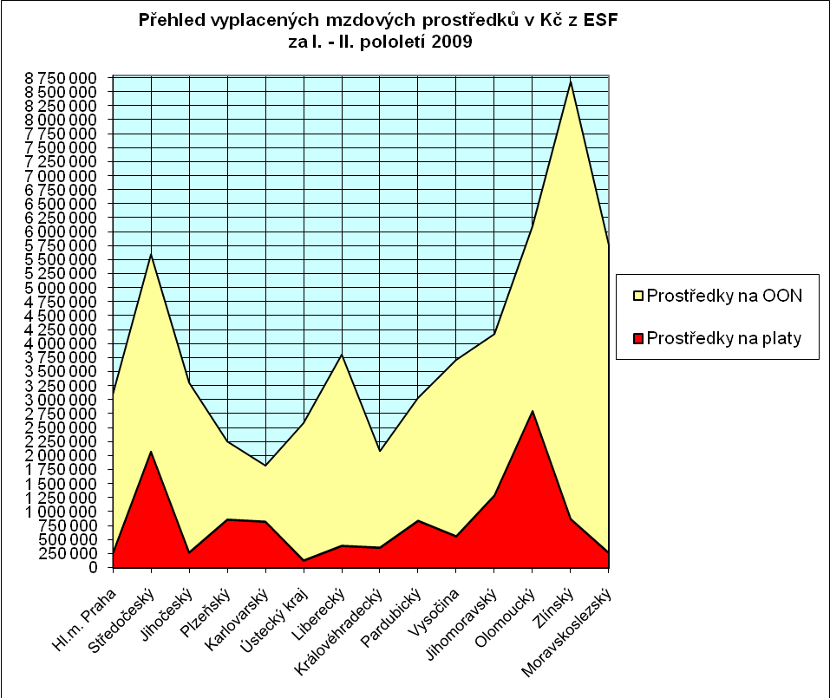

2. ZÁVAZNÉ LIMITY REGULACE ZAMĚSTNANOSTI

2.1 Rozpis závazných ukazatelů na rok 2009

Přímé náklady na vzdělávání jsou z Kapitoly 333 – MŠMT normativně poskytovány prostřednictvím republikových normativů krajskému a obecnímu školství prostřednictvím krajských úřadů. MŠMT spisem č.j. 5 811/2009-26 zaslalo krajským úřadům upravený rozpis rozpočtu na přímé náklady na vzdělávání pro oblast regionálního školství územních samosprávných celků v rámci schváleného státního rozpočtu Kapitoly 333 – MŠMT
k 1.4.2009 takto:

Platy a ostatní platby celkem v tis. Kč | v tom (v tis. Kč): |  | Limit počtu zaměstnanců (přepočtený počet) | Rozpočtovaný průměrný měsíční plat v Kč
Platy a ostatní platby celkem v tis. Kč | OON | Prostředky na platy | Limit počtu zaměstnanců (přepočtený počet) | Rozpočtovaný průměrný měsíční plat v Kč
51 595 507 | 618 600 | 50 976 907 | 216 844,4 | 19 590

V průběhu pololetí 2009 byl posílen normativní rozpis rozpočtu RgŠ ÚSC o další účelové dotace, které byly KÚ z MŠMT ČR zaslány na:
1.) Rozvojový program „Zvýšení nenárokových složek platů a motivačních složek mezd pedagogických pracovníků s ohledem na kvalitu jejich práce - I. etapa“,
pod čj. 1 201/2009-26 vč. dofinancování vyplývající z požadavků KÚ (UZ 33 005):

Platy a ostatní platby celkem v tis. Kč | v tom (v tis. Kč): |  | Limit počtu zaměstnanců (přepočtený počet)
Platy a ostatní platby celkem v tis. Kč | OON | Prostředky na platy | Limit počtu zaměstnanců (přepočtený počet)
2 035 952 |  | 2 035 952

2.) Rozvojový program „Zvýšení nenárokových složek platů a motivačních složek mezd pedagogických pracovníků s ohledem na kvalitu jejich práce - II. etapa“,
pod čj. 4 982/2009-26 vč. dofinancování vyplývající z požadavků KÚ (UZ 33 005):

Platy a ostatní platby celkem v tis. Kč | v tom (v tis. Kč): |  | Limit počtu zaměstnanců (přepočtený počet)
Platy a ostatní platby celkem v tis. Kč | OON | Prostředky na platy | Limit počtu zaměstnanců (přepočtený počet)
615 942 |  | 615 942

3.) Rozvojový program „Posílení úrovně odměňování nepedagogických pracovníků“ – I. etapa, pod čj. 1 230/2009-26 vč. dofinancování vyplývající z požadavků KÚ (UZ 33 016):

Platy a ostatní platby celkem v tis. Kč | v tom (v tis. Kč): |  | Limit počtu zaměstnanců (přepočtený počet)
Platy a ostatní platby celkem v tis. Kč | OON | Prostředky na platy | Limit počtu zaměstnanců (přepočtený počet)
229 199 |  | 229 199

4.) Rozvojový program „Posílení úrovně odměňování nepedagogických pracovníků“ – II. etapa, pod čj. 11 215/2009-26 vč. dofinancování vyplývající z požadavků KÚ (UZ 33 016):

Platy a ostatní platby celkem v tis. Kč | v tom (v tis. Kč): |  | Limit počtu zaměstnanců (přepočtený počet)
Platy a ostatní platby celkem v tis. Kč | OON | Prostředky na platy | Limit počtu zaměstnanců (přepočtený počet)
303 093 |  | 303 093

2.) Rozvojový program „Hustota a specifika“, čj. 1 155/2009-26 (UZ 33 015):

Platy a ostatní platby celkem v tis. Kč | v tom (v tis. Kč): |  | Limit počtu zaměstnanců (přepočtený počet)
Platy a ostatní platby celkem v tis. Kč | OON | Prostředky na platy | Limit počtu zaměstnanců (přepočtený počet)
392 800 |  | 392 800

Celkové závazné limity regulace zaměstnanosti pro oblast regionálního RgŠ ÚSC byly v rámci upraveného státního rozpočtu kapitoly 333 – MŠMT v průběhu I. pololetí 2009 skutečně rozepsány krajským úřadům takto:
Platy a ostatní platby celkem v tis. Kč | v tom (v tis. Kč): |  | Limit počtu zaměstnanců (přepočtený počet) | Rozpočtovaný průměrný měsíční plat v Kč
Platy a ostatní platby celkem v tis. Kč | OON | Prostředky na platy | Limit počtu zaměstnanců (přepočtený počet) | Rozpočtovaný průměrný měsíční plat v Kč
55 172 493 | 618 600 | 54 553 893 | 216 844,4 | 20 965

Skutečné plnění limitů mzdové regulace RgŠ ÚSC za I. pololetí 2009

Skutečné plnění závazných limitů regulace zaměstnanosti RgŠ územních samosprávných celků za I. pololetí 2009 je následující:

Zřizovatel | Platy a ostatní platby celkem v tis. Kč | v tom (v tis. Kč): |  | Přepočtený počet zaměstnanců | Průměrný měsíční plat v Kč
Zřizovatel | Platy a ostatní platby celkem v tis. Kč | OON | Prostředky na platy | Přepočtený počet zaměstnanců | Průměrný měsíční plat v Kč
CELKEM | 26 532 058 | 389 646 | 26 142 412 | 212 374 | 20 516
KRAJ | 10 856 762 | 228 134 | 10 628 628 | 79 770 | 22 207
OBEC | 15 675 297 | 161 513 | 15 513 784 | 132 604 | 19 499

Přehled rozdělení počtu pedagogických a nepedagogických pracovníků a jejich výše průměrného měsíčního platu a nenárokové složky platu za regionální školství územních samosprávných celků celkem:

- celkový přepočtený počet zaměstnanců činí 212 374, z toho:
⇒ 148 020 pedagogických pracovníků (69,7 % zaměstnanců RgŠ ÚSC),
- 64 354 nepedagogických pracovníků (30,3 % zaměstnanců RgŠ ÚSC).

- celkový průměrný měsíční plat RgŠ ÚSC ve výši 20 516 Kč:
⇒ u pedagogických pracovníků ve výši 23 744 Kč (115,7 % průměrného měsíčního platu zaměstnanců RgŠ ÚSC),
- u nepedagogických pracovníků ve výši 13 092 Kč (63,8 % průměrného měsíčního platu zaměstnanců RgŠ ÚSC).

- průměrná nenároková složka platu všech zaměstnanců ve výši 2 465 Kč (12,0 % z celkového platu), z toho:
⇒ u pedagogických pracovníků ve výši 2 918 Kč (12,3 % z celkového platu),
- u nepedagogických pracovníků ve výši 1 425 Kč (10,9 % z celkového platu).

Detailní přehled skutečného plnění limitů mzdové regulace za regionální školství celkem,
za krajské a obecní školství po jednotlivých krajích, včetně členění podle kategorie zaměstnanců, je v příloze tohoto materiálu v tabulkách č. 3, 6, 6a, 6b, 7, 7a, 7b, 8, 8a, 8b.

Podíl obecního školství a krajského školství v regionálním školství územních samosprávných celků v I. pololetí 2009 byl následující:

Skutečnost za I. pololetí 2009 | KRAJSKÉ ŠKOLSTVÍ | OBECNÍ ŠKOLSTVÍ
Počet zaměstnanců | 37,56 % | 62,44 %
Objem prostředků na platy | 40,66 % | 59,34 %
Objem prostředků na OON | 58,55 % | 41,45 %
  - Hodnocení skutečného plnění limitů regulace zaměstnanosti
v I. pololetí 2009 ve vztahu k závazným ukazatelům stanoveným pro rok 2009 (tab. č. 2)

Z porovnání skutečností dosažených za I. pololetí 2008 s upravenými závaznými ukazateli
roku 2009 pro regionální školství územních samosprávných celků (bez ohledu na zřizovatele) vyplývá:

- plnění počtu zaměstnanců ve výši 212 374 zaměstnanců představuje 97,9 % celoročního limitu, což znamená neplnění o 4 530 zaměstnance, tzn. o 2,1 %,

- čerpání prostředků na platy ve výši 26 142,4 mil. Kč představuje 47,9 % celoročního rozepsaného limitu,

- čerpání prostředků na OON ve výši 389,6 mil. Kč představuje 63 % celoročního rozepsaného limitu,

- průměrný měsíční plat dosažený za I. pololetí 2009 ve výši 20 516 Kč je o 449 Kč nižší oproti rozpočtovanému, tj. o 2,14 %.

Graf 2

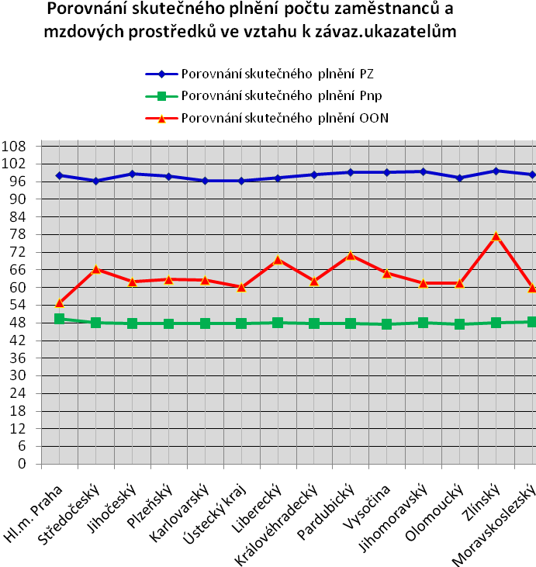

3. Hodnocení vývoje počtu zaměstnanců, průměrných měsíčních platů a jednotlivých složek platu v I. pololetí 2009 oproti I. pololetí 2008

Hodnocení vývoje počtu zaměstnanců a průměrných měsíčních platů a jednotlivých složek platu v I. pololetí 2009 v porovnání s I. pololetím 2008 je provedeno:
- za regionální školství územních samosprávných celků jako celek (bez ohledu na zřizovatele) v členění podle jednotlivých krajů (tab. č. 9, 9a, 9b) a podle jednotlivých typů škol a školských zařízení (tab.č. 4 a, 4b, 4c),
- v členění podle jednotlivých krajů odděleně za obecní školství (tab.č. 11, 11a, 11b, 12, 12a, 12b) a krajské školství (tab.č. 10, 10a, 10b).

Změny, ke kterým došlo v I. pololetí 2009 oproti I. pololetí 2008 v regionálním školství územních samosprávných celků celkem (viz tabulka č. 4, 5):

3.1 Přepočtený počet zaměstnanců

- oproti I. pololetí 2008 se snížil celkový počet zaměstnanců z 213 901 na 212 374, tj.
o 1 528 zaměstnanců (tj. o 0,71 %), v tom u:

- pedagogických pracovníků z 149 096 na 148 020, tzn. o 1 076 (tj. o 0,72 %),
- nepedagogických pracovníků z 64 806 na 64 354, tzn. o 452 (tj. o 0,70 %).

Graf 3 ukazuje pohyb zaměstnanců v I. pololetí 2009 oproti I. pololetí 2008 podle jednotlivých typů škol a školských zařízení.

Graf 3
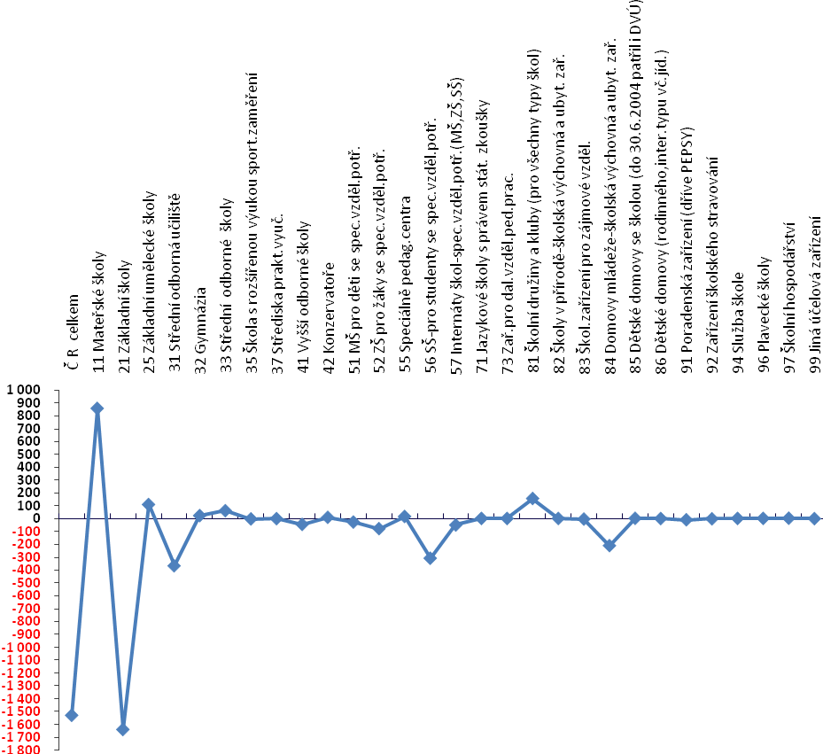
Poznámka: Názvy typů škol vycházejí z přílohy „Přehledu použitých číselníků činností škol a školských zařízení“ (součást pokynů a vysvětlivek pro vyplnění výkazu Škol (MŠMT) P1-04), kterou zpracoval ÚIV na základě připomínek leg.odboru MŠMT k čj. 23 458/2008-1.

V obecním a krajském školství byl pohyb zaměstnanců následující:
u Krajského školství se snížil z 80 703 na 79 770, tj. o 933 zaměstnanců
z toho:
se snížil z 59 176 na 58 476, tj. o 700 pedagogických pracovníků
se snížil z 21 526 na 21 294, tj. o 232 nepedagogických pracovníků

u Obecního školství se snížil z 133 199 na 132 604, tj. o 595 zaměstnanců
z toho:
se snížil z 89 919 na 89 544, tj. o 375 pedagogických pracovníků
se snížil z 43 280 na 43 060, tj. o 220 nepedagogických pracovníků
Nejvyšší snížení počtu zaměstnanců bylo zaznamenáno v krajském školství.

3.2 Průměrný měsíční plat v Kč a jednotlivé složky platu

- průměrný měsíční plat v I. pololetí 2009 dosáhl částky 20 516 Kč a oproti I. pololetí 2008, který byl ve výši 19 454 Kč, představuje zvýšení o 1 062 Kč, tzn. o 5,5 %, z toho:

u pedagogických pracovníků dosáhl výše 23 744 Kč, tzn. zvýšení o 1 106 Kč, (tj.
o 4,9 %),
u nepedagogických pracovníků dosáhl výše 13 092 Kč, tzn. zvýšení o 963 Kč, (tj. 7,9 %).

Podle jednotlivých typů škol a školských zařízení byl průměrný měsíční plat v Kč oproti
I. pololetí 2008 nejvíce zvýšen viz graf 4:

Graf 4
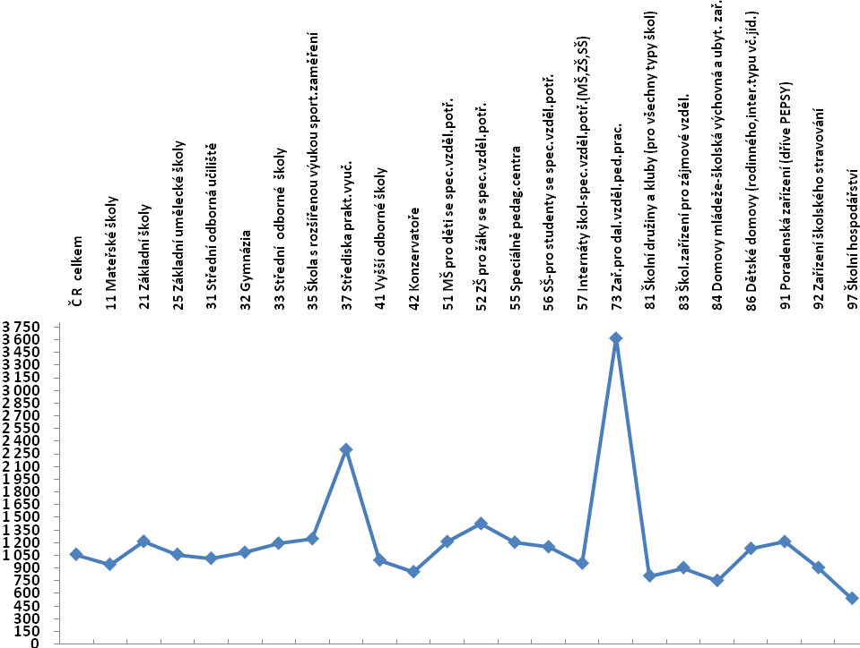
V obecním a krajském školství zvýšení průměrného měsíčního platu činí:

u Krajského školství celkem se zvýšil z 21 113 Kč na 22 207 Kč, tj. o 1 094 Kč
z toho:
se zvýšil z 23 851 Kč na 24 980 Kč, tj. o 1 129 Kč u pedag. pracovníků
se zvýšil z 13 584 Kč na 14 590 Kč, tj. o 1 006 Kč u neped. pracovníků

u Obecního školství celkem se zvýšil z 18 450 Kč na 19 499 Kč, tj. o 1 049 Kč
z toho:
se zvýšil z 21 840 Kč na 22 936 Kč, tj. o 1 096 Kč u pedag. pracovníků
se zvýšil z 11 405 Kč na 12 351 Kč, tj. o 946 Kč u neped. pracovníků

Nejvyšší průměrný plat v RgŠ ÚSC byl zjištěn u Hl. m. Prahy 20 925 Kč,
Nejnižší průměrný plat v RgŠ ÚSC byl zjištěn u kraje Vysočina 20 088 Kč.

Výše průměrného měsíčního platu je ovlivněna mnoha faktory, především skladbou škol
a zařízení kraje a obce, výší nenárokové složky platu a dalšími (např. věkovým složením zaměstnanců).

Na zvýšení průměrného měsíčního platu zaměstnanců regionálního školství celkem dosaženého za I. pololetí 2009 oproti I. pololetí 2008 se podílejí jednotlivé složky platu následovně:

- nároková složka platu se celkově zvýšila z 17 521 Kč na 18 051 Kč, tzn.
o 530 Kč, (tj. o 3,0 %), z toho u krajského školství z 18 696 na 19 248 Kč tzn.
o 552 Kč, (tj. o 3,0 %) a u obecního školství z 16 809 Kč na 17 331 Kč tzn.
o 522 Kč, (tj. o 3,1 %).

z toho:
- u pedagogických pracovníků z 20 499 Kč na 20 826 Kč tzn. o 327 Kč (tj. o 1,6 %)
- u nepedagogických pracovníků z 10 670 Kč na 11 667 Kč tzn. o 997 Kč (tj. o 9,3 %).

Celkový nárůst byl zjištěn u:

- platových tarifů z 15 292 Kč na 15 846 Kč, tzn. o 554 Kč (tj.
o 0,1 %),
z toho:
u pedagogických pracovníků z 17 680 Kč na 18 036 Kč, tzn. o 356 Kč (tj. o 2,0 %),
u nepedagogických pracovníků z 9 798 Kč na 10 811Kč, tzn. o 1 013Kč (tj. o 10,3 %),

Zvýšení platových tarifů souvisí s uplatněním:
- nařízení vlády č. 74/2009 Sb., kdy od 1. dubna 2009 došlo k zvýšení platových tarifů nepedagogických zaměstnanců v souvislosti se zrušením přílohy č. 1 NV
č. 564/2006Sb.
- nařízení vlády č. 130/2009 Sb., kdy od 1. června 2009 došlo k zvýšení platových tarifů o 3,5 % pro všechny kapitoly státního rozpočtu. Pro resort školství promítnuto v přílohách:
č.1 (pro pedagogické a nepedagogické pracovníky, knihovníky),
č.2 (pro státní správu).

- příplatků za vedení o 15 Kč (tj. o 3,2 %)

Celkový průměrný příplatek za vedení vedoucího pedagogického pracovníka
v I. pololetí 2009 byl ve výši 3 995 Kč a vedoucího nepedagogického pracovníka byl ve výši 1 563 Kč.
Zvýšení příplatků za vedení v I. pololetí 2009 oproti I. pololetí 2008 pro:
- vedoucí pedagogické pracovníky RgŠ ÚSC cca o 2,4 %, což představuje zvýšení cca o 95 Kč,
- vedoucí nepedagogické pracovníky RgŠ ÚSC cca o 5,7 %, což představuje zvýšení cca o 85 Kč.

- zvláštních příplatků o 7 Kč (tj. o 3,0 %),
- přespočetných hodin o 19 Kč (tj. o 4,7 %),
- ost. příplatky a ost. náhrady o 8 Kč (tj. o 12,3 %),

Celkový pokles byl zjištěn u

- náhrad platu o 71 Kč (tj. o 7,0 %),
- platů za přesčasy o 2 Kč (tj. o 5,1 %).

- nenároková složka platu se celkově zvýšila z 1 933 Kč na 2 465 Kč, tzn.
o 532 Kč, (tj. o 27,5 %), z toho u krajského školství se zvýšila z 2 416 Kč na
2 959 Kč, tzn. o 543 Kč, (tj. o 22,5 %) a u obecního školství se zvýšila z 1 641 na 2 168 Kč, tzn. o 527 Kč, (tj. o 32,1 %), přičemž:

- osobní příplatky se zvýšily o 133 Kč, tj. o 10,1 %,
- odměny se zvýšily o 398 Kč, tj. o 64,0 %.

- u pedagogických pracovníků celkem se zvýšila z 2 139 Kč na 2 918 Kč, tzn.
o 779 Kč, tj. o 36,4 %.
- u nepedagogických pracovníků celkem se snížila z 1 459 Kč na 1 425 Kč, tzn. o 34 Kč, tj. o 2,3 %.

Detailní přehled dosažených limitů mzdové regulace za I. pololetí 2009 v porovnání
s I. pololetím 2007 za regionální školství celkem, za krajské a obecní školství po jednotlivých krajích, včetně členění podle kategorie zaměstnanců, je v příloze tohoto materiálu v tabulkách
č. 9, 9a, 9b, 10, 10a, 10b, 11, 11a, 11b, 12, 12a, 12b.

3.2.1 Průměrný měsíční plat v Kč a porovnání k průměrné měsíční mzdě v ČR

Podle zveřejněných údajů ČSÚ ze dne 3.9.2009 dosáhla průměrná mzda v České republice za I. pololetí 2009 výše *22 605 Kč, v tom:

- podnikatelská sféra *22 522 Kč
- nepodnikatelská sféra *22 982 Kč.

* Vzhledem k tomu, že i po zveřejnění údajů ČSÚ o průměrné mzdě v České republice dochází v průběhu roku k jejím revizím a opravám, tak je možné, že data o mzdě ČR, která byla zveřejněna k 3.9.2009, se pro stejné období budou k datu dalšího zveřejnění lišit.
Z porovnání výsledků dosažených v I. pololetí 2009 v RgŠ ÚSC se zveřejněnými údaji ČSÚ ze dne 3.9.2009 o průměrné mzdě v České republice za I. pololetí 2009 vyplývá:

- celkový průměrný měsíční plat zaměstnanců regionálního školství, který dosáhl výše 20 516 Kč představuje podíl 90,8 % k průměrné mzdě v České republice (v tom
91,1 % k podnikatelské sféře a 89,3 % k nepodnikatelské sféře),
celkový průměrný měsíční plat pedagogických pracovníků regionálního školství, který dosáhl výše 23 744 Kč, představuje 105,0 % průměrné mzdy v České republice (v tom k podnikatelské sféře 105,4 % a 103,3 % k nepodnikatelské sféře). Oproti
I. pololetí 2008, kdy průměrný plat pedagoga RgŠ představoval 96,1 % průměrné mzdy v ČR, došlo tedy v roce 2009 k vyšší dynamice růstu platu pedagogů RgŠ, než jaká byla zaznamenána v průměru podnikatelské i nepodnikatelské sféry
v České republice.
Meziroční nárůst průměrného měsíčního platu pedagogů představuje 4,9 %, a to v souvislosti s výrazným zvýšením rozpočtových zdrojů MŠMT pro rok 2009 (zejména zdrojů na zvýšení motivačních složek mezd pedagogů o 4 mld. Kč na základě dohod pana ministra z roku 2008). Reálné mzdy zaměstnanců RgŠ meziročně vzrostly o 4,1 % a jsou nad stávajícím vývojem inflace. Naopak nárůst průměrné mzdy v ČR v souvislosti s ekonomickou krizí dosáhl výše pouze 2,7 % (v předchozím období byl nárůst 8,9 %). Reálná mzda v ČR představuje meziroční nárůst o 0,9 %.
Vývoj v oblasti odměňování za I. pololetí 2009 lze hodnotit výrazně kladně. Vzhledem k tomu, že zdroje na zvýšení motivačních složek mezd pedagogů v RgŠ jsou vypláceny postupně v průběhu roku 2009 (od 2. čtvrtletí 2009 se promítla rovněž i druhá etapa tohoto rozvojového programu) a dále podle prognóz ČNB bude celková inflace v letošním roce na sestupu, proto je předpoklad, že index reálné mzdy zaměstnanců RgŠ pro další období roku 2009 se bude pohybovat okolo cca 4-5 %).

Poznámka:
- Uvedený vývoj v I. pololetí 2009 plně potvrzuje prognózu vývoje platové úrovně v RgŠ v tomto roce zpracovanou odborem 26 v rámci materiálu čj. 8 902/2009-26 „Upřesněná kvantifikace finančních potřeb vzdělávací soustavy tzv. RgŠ (včetně PŘO) pro rok 2010 a výhled na další roky“.

Graf 5
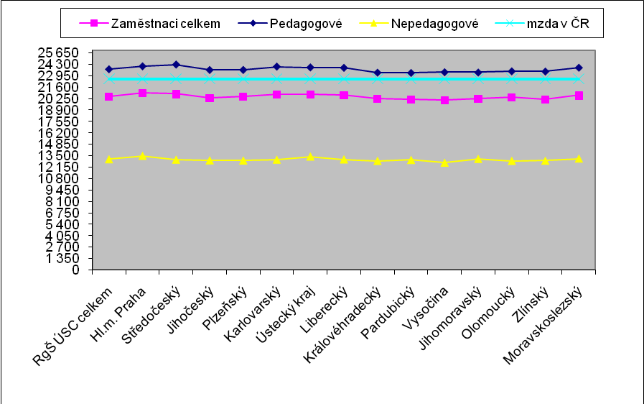
Graf 6
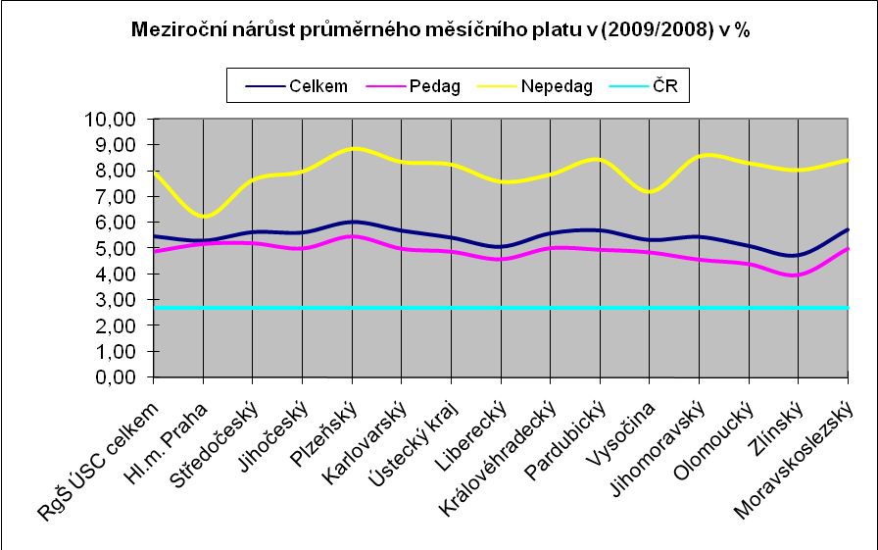

3.3. Vliv platů vedoucích pracovníků na průměrný měsíční plat zaměstnanců RgŠ ÚSC

Vliv odměňování vedoucích pracovníků na výši průměrného platu zaměstnanců regionálního školství je hodnocen až od roku 2001, kdy byly do resortního výkazu P 1-04 nově začleněny položky:
- přepočtený počet zaměstnanců bez vedoucích zaměstnanců,
- platy zaměstnanců celkem bez vedoucích zaměstnanců,
které jsou vykazovány odděleně pro pedagogické a nepedagogické pracovníky.

- Regionální školství ÚSC celkem

- Z celkového počtu 148 020 pedagogických pracovníků pobíralo v I. pololetí příplatek za vedení 21 751 zaměstnanců, tj. 14,7 % a jejich průměrný měsíční plat zvýšil průměrný měsíční plat pedagogických pracovníků o 1 394 Kč. V porovnání s I. pololetím 2008 se počet snížil o 79 vedoucích pracovníků a vlivem zvýšení příplatků za vedení se průměrný měsíční plat pedagogických pracovníků zvýšil o 120 Kč.

- Z celkového počtu 64 354 nepedagogických pracovníků pobíralo v I. pololetí příplatek za vedení 10 170 zaměstnanců, tj. 15,8 % a jejich průměrný měsíční plat zvýšil průměrný měsíční plat nepedagogických pracovníků o 926 Kč. Oproti I. pololetí 2008 se počet snížil o 90 vedoucích pracovníků a vlivem zvýšení příplatků za vedení se průměrný měsíční plat nepedagogických pracovníků zvýšil o 56 Kč.

- krajské školství

- Z celkového počtu 58 476 pedagogických pracovníků pobíralo v I. pololetí příplatek za vedení 7 102 zaměstnanců, tj. 12,1 % a jejich průměrný měsíční plat zvýšil průměrný měsíční plat pedagogických pracovníků o 1 353 Kč. V porovnání s I. pololetím 2008 se počet snížil o 95 vedoucích pracovníků a vlivem zvýšení příplatků za vedení se průměrný měsíční plat pedagogických pracovníků zvýšil o 99Kč.

- Z celkového počtu 21 294 nepedagogických pracovníků pobíralo v I. pololetí příplatek za vedení 3 194 zaměstnanců, tj. 15,0 % a jejich průměrný měsíční plat zvýšil průměrný měsíční plat nepedagogických pracovníků o 1 150 Kč. Oproti I. pololetí 2008 se počet snížil o 50 vedoucích pracovníků a vlivem zvýšení příplatků za vedení se průměrný měsíční plat nepedagogických pracovníků zvýšil o 86 Kč.

- obecní školství

- Z celkového počtu 89 544 pedagogických pracovníků pobíralo v I. pololetí příplatek za vedení 14 650 zaměstnanců, tj. 16,4 % a jejich průměrný měsíční plat zvýšil průměrný měsíční plat pedagogických pracovníků o 1 463 Kč. V porovnání s I. pololetím 2008 se počet zvýšil o 16 vedoucích pracovníků a vlivem zvýšení příplatků za vedení se průměrný měsíční plat pedagogických pracovníků zvýšil o 135 Kč.

- Z celkového počtu 43 059 nepedagogických pracovníků pobíralo v I. pololetí příplatek za vedení 6 976 zaměstnanců, tj. 16,2 % a jejich průměrný měsíční plat zvýšil průměrný měsíční plat nepedagogických pracovníků o 825 Kč. Oproti I. pololetí 2008 se počet snížil o 40 vedoucích pracovníků, ale vlivem zvýšení příplatků za vedení se průměrný měsíční plat nepedagogických pracovníků zvýšil o 43 Kč.

Průměrný příplatek za vedení vzrostl v regionálním školství z 469 Kč za I. pololetí 2008 na 484 Kč v I. pololetí 2009, tj. o 15 Kč, což představuje celkové zvýšení o 14,8 mil. Kč.

Z provedeného rozboru za I. pololetí 2009 bylo zjištěno, že:

- procento vedoucích pracovníků je v jednotlivých krajích velmi rozdílné a závisí především na struktuře škol, předškolních a školských zařízení daného okresu, zejména na počtu a velikosti škol, počtu právních subjektů,
- procento vedoucích pracovníků nemá přímý vliv na výši dosaženého průměrného platu, (viz tab. č. 13a, 13b, 14a, 14b, 15a, 15b, 16a, 16b, 17a, 17b, 18a ,18b).

4. ZÁVĚR

3.1 Z porovnání výsledků dosažených v I. pololetí 2009 v RgŠ ÚSC se zveřejněnými údaji ČSÚ ze dne 3.9.2009 o průměrné mzdě v České republice za I. pololetí 2009, která dosáhla výše *22 605 Kč, v tom:

- podnikatelská sféra *22 522 Kč
- nepodnikatelská sféra *22 982 Kč, vyplývá že:

- celkový průměrný měsíční plat zaměstnanců regionálního školství, který dosáhl výše 20 516 Kč představuje podíl 90,8 % k průměrné mzdě v České republice (v tom
91,1 % k podnikatelské sféře a 89,3 % k nepodnikatelské sféře),
celkový průměrný měsíční plat pedagogických pracovníků regionálního školství, který dosáhl výše 23 744 Kč, představuje 105,0 % průměrné mzdy v České republice (v tom k podnikatelské sféře 105,4 % a 103,3 % k nepodnikatelské sféře). Oproti
I. pololetí 2008, kdy průměrný plat pedagoga RgŠ představoval 96,1 % průměrné mzdy v ČR, došlo tedy v roce 2009 k vyšší dynamice růstu platu pedagogů RgŠ, než jaká byla zaznamenána v průměru podnikatelské i nepodnikatelské sféry
v České republice.
Meziroční nárůst průměrného měsíčního platu pedagogů představuje 4,9 %, a to v souvislosti s výrazným zvýšením rozpočtových zdrojů MŠMT pro rok 2009 (zejména zdrojů na zvýšení motivačních složek mezd pedagogů o 4 mld. Kč na základě dohod pana ministra z roku 2008). Reálné mzdy zaměstnanců RgŠ meziročně vzrostly o 4,1 % a jsou nad stávajícím vývojem inflace. Naopak nárůst průměrné mzdy v ČR v souvislosti s ekonomickou krizí dosáhl výše pouze 2,7 % (v předchozím období byl nárůst 8,9 %). Reálná mzda v ČR představuje meziroční nárůst o 0,9 %.
Vývoj v oblasti odměňování za I. pololetí 2009 lze hodnotit výrazně kladně. Vzhledem k tomu, že zdroje na zvýšení motivačních složek mezd pedagogů v RgŠ jsou vypláceny postupně v průběhu roku 2009 (od 2. čtvrtletí 2009 se promítla rovněž i druhá etapa tohoto rozvojového programu) a dále podle prognóz ČNB bude celková inflace v letošním roce na sestupu, proto je předpoklad, že index reálné mzdy zaměstnanců RgŠ pro další období roku 2009 se bude pohybovat okolo cca 4-5 %).

Poznámka:
Uvedený vývoj v I. pololetí 2009 plně potvrzuje prognózu vývoje platové úrovně v RgŠ v tomto roce zpracovanou odborem 26 v rámci materiálu čj. 8 902/2009-26 „Upřesněná kvantifikace finančních potřeb vzdělávací soustavy tzv. RgŠ (včetně PŘO) pro rok 2010 a výhled na další roky“.

* Vzhledem k tomu, že i po zveřejnění údajů ČSÚ o průměrné mzdě v České republice dochází v průběhu roku k jejím revizím a opravám, tak je možné, že data o mzdě ČR, která byla zveřejněna k 3.9.2009, se pro stejné období budou k datu dalšího zveřejnění lišit.

Graf 7
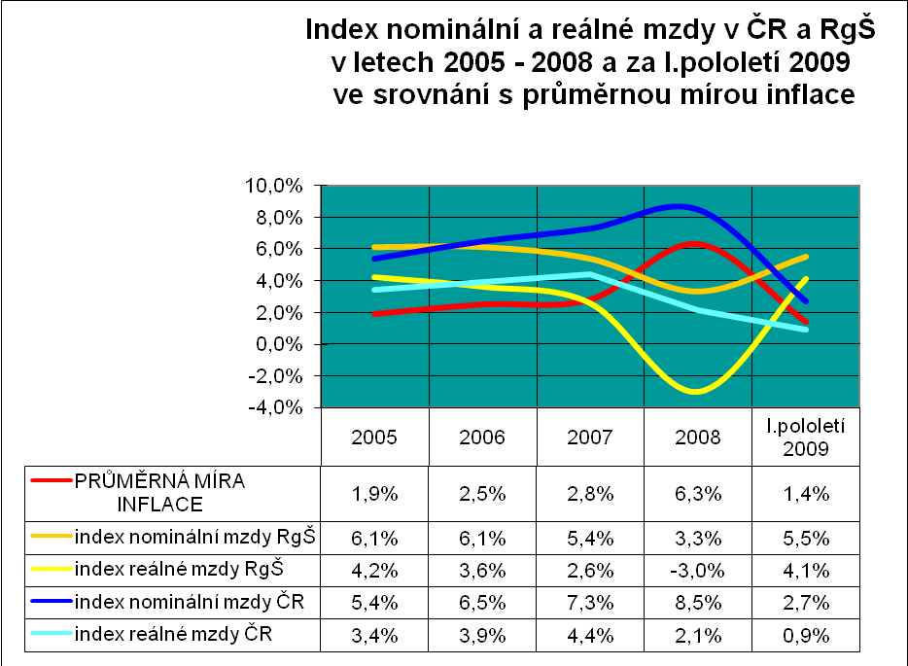

3.2 Celková úspora limitu počtu zaměstnanců je vykázaná ve výši 4 470 zaměstnanců,
tj. plnění 97,9 %. Při meziročním porovnání došlo ke snížení skutečného počtu zaměstnanců a to o 1 528, což představuje snížení o 0,7 %. Nejvyšší snížení počtu zaměstnanců bylo zaznamenáno v krajském školství.

Celkový průměrný příplatek za vedení vedoucího pedagogického pracovníka
v I. pololetí 2009 byl ve výši 3 995 Kč a vedoucího nepedagogického pracovníka byl ve výši 1 563 Kč.
Zvýšení příplatků za vedení v I. pololetí 2009 oproti I. pololetí 2008 pro:
- vedoucí pedagogické pracovníky RgŠ ÚSC cca o 2,4 %, což představuje zvýšení cca o 95 Kč,
- vedoucí nepedagogické pracovníky RgŠ ÚSC cca o 5,7 %, což představuje zvýšení cca o 85 Kč.

- průměrný měsíční plat dosažený za I. pololetí 2009 dosáhl výše 20 516 Kč, z toho:

- u pedagogických pracovníků ve výši 23 744 Kč (115,7 % průměrného měsíčního platu zaměstnanců RgŠ ÚSC),
- u vedoucích pracovníků dosáhl výše 31 838 Kč,
- u ostatních pracovníků bez vedoucích pracovníků dosáhl výše 22 349 Kč.

- u nepedagogických pracovníků ve výši 13 092 Kč (63,8 % průměrného měsíčního platu zaměstnanců RgŠ ÚSC),
- u vedoucích pracovníků dosáhl výše 18 026 Kč,
- u ostatních pracovníků bez vedoucích pracovníků dosáhl výše 12 166 Kč.

V Praze dne 16. září 2009

PŘÍLOHY

Plnění závazných limitů regulace zaměstnanosti RgŠ územních samosprávných celků za I. pololetí 2009

Tabulka č.1: Plnění limitů mzdové regulace za I. pololetí 2009 k uprav. rozpočtu k 1.4.2009 RgŠ ÚSC
Tabulka č.2: Porovnání skutečnosti dosažené u limitů mzdové regulace za I. pololetí 2009 k záv. ukazatelům z 1.4.2009
Tabulka č.3: Počet zaměstnanců, průměrný měsíční plat a jeho jednotlivé složky v RgŠ územních samosprávných celků za I. pololetí 2009
Tabulka č. 3a: Zaměstnanci a mzdové prostředky za I. pololetí 2009 z Evropských strukturálních fondů
Tabulka č. 3b: Zaměstnanci a vyplacené mzdové prostředky za I. pololetí 2009 vč. mimorozpočtových zdrojů
Tabulka č.4: Porovnání skutečností dosažené u limitů mzdové regulace v RgŠ celkem za I. pololetí 2009
k I. pololetí 2008
Tabulka č.4a: Porovnání skutečností dosažené u limitů mzdové regulace v RgŠ ÚSC celkem za
I. pololetí 2009 ke skutečnosti I. pololetí 2008 dle jednotlivých typů zařízení – zaměstnanci celkem
Tabulka č.4b: Porovnání skutečností dosažené u limitů mzdové regulace v RgŠ ÚSC celkem za
I. pololetí 2009 ke skutečnosti I. pololetí 2008 dle jednotlivých typů zařízení – pedagogičtí pracovníci
Tabulka č.4c: Porovnání skutečností dosažené u limitů mzdové regulace v RgŠ ÚSC celkem za
I. pololetí 2009 ke skutečnosti I. pololetí 2008 dle jednotlivých typů zařízení – nepedagogičtí pracovníci
Tabulka č.5: Porovnání skutečností dosažené u limitů mzdové regulace v RgŠ za I. pololetí 2009
k I. pololetí 2008– krajské školství a obecní školství
Tabulka č.6: Počet zaměstnanců celkem, průměrný měsíční plat a jeho jednotlivé složky podle jednotlivých krajů za I. pololetí 2009 – krajské a obecní školství
Tabulka č.6a: Počet pedagogických pracovníků, průměrný měsíční plat a jeho jednotlivé složky podle jednotlivých krajů za I. pololetí 2009 – krajské a obecní školství
Tabulka č.6b: Počet nepedagogických pracovníků, průměrný měsíční plat a jeho jednotlivé složky podle jednotlivých krajů za I. pololetí 2009 – krajské a obecní školství
Tabulka č.7: Počet zaměstnanců celkem, průměrný měsíční plat a jeho jednotlivé složky podle jednotlivých krajů za I. pololetí 2009– krajské školství
Tabulka č.7a: Počet pedagogických pracovníků, průměrný měsíční plat a jeho jednotlivé složky podle jednotlivých krajů za I. pololetí 2009 – krajské školství
Tabulka č.7b: Počet nepedagogických pracovníků, průměrný měsíční plat a jeho jednotlivé složky podle jednotlivých krajů za I. pololetí 2009 – krajské školství
Tabulka č.8: Počet zaměstnanců celkem, průměrný měsíční plat a jeho jednotlivé složky podle jednotlivých krajů za I. pololetí 2009 – obecní školství
Tabulka č.8a: Počet pedagogických pracovníků, průměrný měsíční plat a jeho jednotlivé složky podle jednotlivých krajů za I. pololetí 2009 – obecní školství
Tabulka č.8b: Počet nepedagogických pracovníků, průměrný měsíční plat a jeho jednotlivé složky podle jednotlivých krajů za I. pololetí 2009 – obecní školství
Tabulka č.9: Porovnání skutečnosti dosažené u limitů mzdové regulace RgŠ celkem za I. pololetí 2009 ke skutečnosti za I. pololetí 2008 – zaměstnanci celkem
Tabulka č.9a: Porovnání skutečnosti dosažené u limitů mzdové regulace RgŠ celkem za I. pololetí 2009 ke skutečnosti za I. pololetí 2008– pedagogičtí pracovníci
Tabulka č.9b: Porovnání skutečnosti dosažené u limitů mzdové regulace RgŠ celkem za I. pololetí 2009 ke skutečnosti za I. pololetí 2008– nepedagogičtí pracovníci
Tabulka č.10: Porovnání skutečnosti dosažené u limitů mzdové regulace RgŠ (krajské školství) za I. pololetí 2009 ke skutečnosti za I. pololetí 2008– zaměstnanci celkem
Tabulka č.10a: Porovnání skutečnosti dosažené u limitů mzdové regulace RgŠ (krajské školství) za I. pololetí 2009 ke skutečnosti za I. pololetí 2008– pedagogičtí pracovníci
Tabulka č.10b: Porovnání skutečnosti dosažené u limitů mzdové regulace RgŠ (krajské školství) za I. pololetí 2009 ke skutečnosti za I. pololetí 2008– nepedagogičtí pracovníci
Tabulka č.11: Porovnání skutečnosti dosažené u limitů mzdové regulace RgŠ (obecní školství) za I. pololetí 2009 ke skutečnosti za I. pololetí 2008– zaměstnanci celkem
Tabulka č.11a: Porovnání skutečnosti dosažené u limitů mzdové regulace RgŠ (obecní školství) za I. pololetí 2009 ke skutečnosti za I. pololetí 2008– pedagogičtí pracovníci
Tabulka č.11b: Porovnání skutečnosti dosažené u limitů mzdové regulace RgŠ (obecní školství) za I. pololetí 2009 ke skutečnosti za I. pololetí 2008– nepedagogičtí pracovníci
Tabulka č.12: Porovnání skutečnosti dosažené u limitů mzdové regulace RgŠ (obecní školství-okresní členění) za I. pololetí 2009 ke skutečnosti za I.pololetí 2008 – zaměstnanci celkem
Tabulka č.12a: Porovnání skutečnosti dosažené u limitů mzdové regulace RgŠ (obecní školství-okresní členění) za I. pololetí 2009 ke skutečnosti za I. pololetí 2008– pedagogičtí pracovníci
Tabulka č.12b: Porovnání skutečnosti dosažené u limitů mzdové regulace RgŠ (obecní školství-okresní členění) za I. pololetí 2009 ke skutečnosti za I. pololetí 2008– nepedagogičtí pracovníci
Tabulka č.13a: Počet zaměstnanců a jejich průměrné měsíční platy bez vedoucích pracovníků v I. pololetí 2009 – pedagogičtí pracovníci krajského a obecního školství
Tabulka č.13b: Počet zaměstnanců a jejich průměrné měsíční platy bez vedoucích pracovníků v I. pololetí 2009 – nepedagogičtí pracovníci krajského a obecního školství
Tabulka č.14a: Počet zaměstnanců a jejich průměrné měsíční platy bez vedoucích pracovníků v I. pololetí 2009 – pedagogičtí pracovníci krajského školství
Tabulka č.14b: Počet zaměstnanců a jejich průměrné měsíční platy bez vedoucích pracovníků v I. pololetí 2009 – nepedagogičtí pracovníci krajského školství
Tabulka č.15a: Počet zaměstnanců a jejich průměrné měsíční platy bez vedoucích pracovníků v I. pololetí 2009 – pedagogičtí pracovníci obecního školství
Tabulka č.15b: Počet zaměstnanců a jejich průměrné měsíční platy bez vedoucích pracovníků v I. pololetí 2009 – nepedagogičtí pracovníci obecního školství
Tabulka č.16a: Porovnání procenta vedoucích pracovníků a vlivu jejich průměrných měsíčních platů na platy zaměstnanců RgŠ v I. pololetí 2009 oproti I. pololetí 2008- pedagogičtí pracovníci krajského a obecního školství
Tabulka č.16b: Porovnání procenta vedoucích pracovníků a vlivu jejich průměrných měsíčních platů na platy zaměstnanců RgŠ v I. pololetí 2009 oproti I. pololetí 2008- nepedagogičtí pracovníci krajského a obecního školství
Tabulka č.17a: Porovnání procenta vedoucích pracovníků a vlivu jejich průměrných měsíčních platů na platy zaměstnanců RgŠ v I. pololetí 2009 oproti I. pololetí 2008- pedagogičtí pracovníci krajského školství
Tabulka č.17b: Porovnání procenta vedoucích pracovníků a vlivu jejich průměrných měsíčních platů na platy zaměstnanců RgŠ v I. pololetí 2009 oproti I. pololetí 2008- nepedagogičtí pracovníci krajského školství
Tabulka č.18a: Porovnání procenta vedoucích pracovníků a vlivu jejich průměrných měsíčních platů na platy zaměstnanců RgŠ v I. pololetí 2009 oproti I. pololetí 2008- pedagogičtí pracovníci obecního školství
Tabulka č.18b: Porovnání procenta vedoucích pracovníků a vlivu jejich průměrných měsíčních platů na platy zaměstnanců RgŠ v I. pololetí 2008 oproti I. pololetí 2008- nepedagogičtí pracovníci obecního školství
Tabulka č.19a: Porovnání počtu vedoucích pracovníků a jejich průměrných měsíčních platů RgŠ v I.pololetí 2009 oproti I.pololetí 2008 - pedagogičtí pracovníci krajského a obecního školství
Tabulka č.19b: Porovnání počtu vedoucích pracovníků a jejich průměrných měsíčních platů RgŠ v I.pololetí 2009 oproti I.pololetí 2008 - nepedagogičtí pracovníci krajského a obecního školství
Tabulka č.20a: Porovnání počtu vedoucích pracovníků a jejich průměrných měsíčních platů RgŠ v I.pololetí 2009 oproti I.pololetí 2008 - pedagogičtí pracovníci krajského školství
Tabulka č.20b: Porovnání počtu vedoucích pracovníků a jejich průměrných měsíčních platů RgŠ v I.pololetí 2009 oproti I.pololetí 2008 - nepedagogičtí pracovníci krajského školství
Tabulka č.21a: Porovnání počtu vedoucích pracovníků a jejich průměrných měsíčních platů RgŠ v I.pololetí 2009 oproti I.pololetí 2008 - pedagogičtí pracovníci obecního školství
Tabulka č.21b: Porovnání počtu vedoucích pracovníků a jejich průměrných měsíčních platů RgŠ v I.pololetí 2009 oproti I.pololetí 2008 - nepedagogičtí pracovníci k obecního školství

